ИСР3.2 Улучшение работы сайта-портфолио на основе полученных результатов анализа с помощью Lighthouse

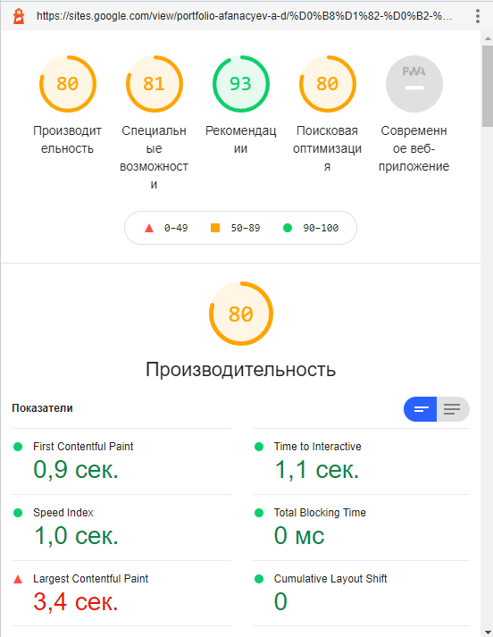

Произведя анализ сайта с помощью сервиса Google Lighthouse были получены следующие результаты.

Как видно, с производительностью на сайте все средне. Общая оценка выше половины, но тем не менее, проблемы есть, и их необходимо решать.